جمع‌سپاری و ارائه متون قانونی
تجربه اتحادیه اروپا

شناسه سند
موضوع | گزارش
طبقه‌بندی | گزارش علمی
وضعیت انتشار | منتشر شده
نسخه | 1
تاریخ تصویب | ‏14 / 04 / 1396
نویسنده / مشارکت کننده | محمد امین حاکمی

کلمات کلیدی پیشنهادی: Openlaws، جمع‌سپاری، فناوری حقوقی، عظیم داده ، جمع‌سپاری قانون، CrowdSourcing ، مشارکت مردم ، dotic.ir ، مشارکت مردم در قانون‌نویسی، چالش
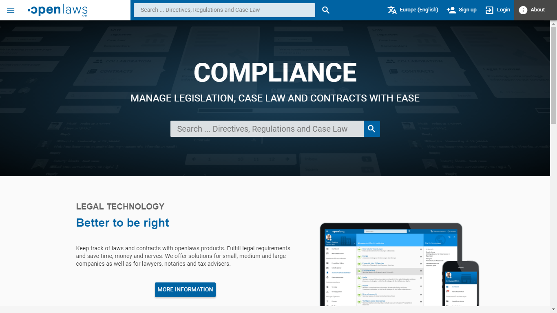
حوزه شفافیت | حکومت باز
موضوع | ارائه تجارب، گزارش
جغرافیا | اتحادیه اروپا
نوع مطلب | متن
زبان | فارسی
منتشر کننده | شفافیت برای ایران

مقدمه
یکی از وبسایت‌هایی که در زمینه جمع‌سپاری (Crowdsourcing) فعالیت خوبی داشته است، openlaws.com است. Openlaws ارائه دهنده سرویس‌های داده‌ای-اطلاعاتی برخط حقوقی است و همچنین از اشتراک اطلاعات حقوقی با دیگر کاربران، حمایت می‌کند. ماموریت Openlaws آسان‌سازی و عادلانه ساختن دسترسی به اطلاعات برای شهروندان عادی، شاغلین و حقوقدانان است. برای این کار، Openlaws بستر اطلاعاتی نوینی، بر پایه ابتکار پدید آورده است. این پایگاه اینترنتی، اطلاعات ارزشمندی را برای کاربران خود که در سراسر اروپا گسترده شده‌اند، به ارمغان آورده است و شهروندان پانصد میلیون نفری اروپا و نیز صاحبان کسب و کار در این گستره را که جمعیتی بالغ بر بیست و یک میلیون نفر هستند، پوشش می‌دهد.

فناوری حقوقی
در ادامه بررسی این وبسایت به «فناوری حقوقی» برمی‌خوریم. «فناوری حقوقی» یک اصطلاح نوساخته است. این اصطلاح اشاره به کاربرد اطلاعات حقوقی در دسترسی آسان‌تر و فهم بهتری از حقوق دارد. البته جای گفتن نیست که این داده‌های خام، حتما می‌بایست فرآوری شده و سپس مورد استفاده قرار گیرند. Openlaws در این قسمت، به شرکت‌ها، وکلا، سردفتران و نیز مشاوران مالیاتی راه‌حل‌‌هایی را نیز پیشنهاد می‌دهد.

عظیم داده
یکی از قطعات پازل فناوری حقوقی، «عظیم‌داده» (یا Big Data) است. پروژه «عظیم‌داده» با در اختیار قرار دادن اطلاعات فراوان، با سرعت بالا و نیز تنوع حیرت‌آور، گونه‌ای جدید از تقاضا برای اطلاعات را به وجود آورده است. گونه‌ای که با کمک آن بتوان سطح تصمیم گیری‌ها را ارتقا بخشید، یافته‌های جدید را بهتر درک کرد و نهایتا فرایندها را بهینه کرد. وبسایت Openlaws در صدد ایجاد چنین پهنه اطلاعاتی است تا بتواند توجه کاربران و مخاطبان بیشتری را به خود جلب کند. البته امروزه نیز، قسمت‌های گوناگون این وبسایت، درصد زیادی از این هدف را جامه عمل پوشانیده‌اند.

خدمات و ویژگی‌ها

کتابخانه حقوقی شخصی
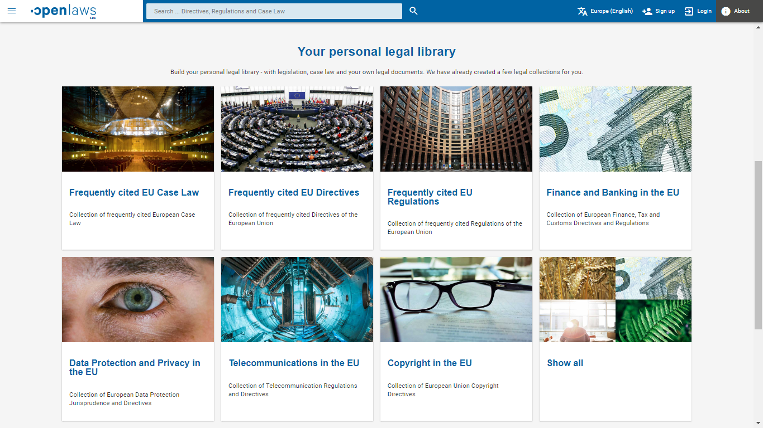
خدمات مختلف و متفاوتی در این وبسایت ارائه می‌شود. یکی از این خدمات «کتابخانه حقوقی شخصی» است. این کتابخانه خدمتی متفاوت است که در خارج از این وبسایت، کمتر به چشم می‌خورد. برای دسترسی به این کتابخانه باید از همان صفخه اصلی اقدام کرد. با ساختن یک کتابخانه کوچک شخصی، شما می‌توانید با قوانین و تصویب آن‌ها، پرونده‌های حقوقی و پرونده‌های شخصی خودتان به راحتی همراه شوید. موضوعاتی که خود وبسایت برای مطالعه به شما پیشنهاد می‌دهد، اغلب موضوعاتی پرتکرار هستند، مانند: پرتکرارترین پرونده‌های حقوقی اتحادیه اروپا، پرتکرارترین دستورالعمل‌ها، پرتکرارترین مقررات، مالی و بانکداری در اروپا، امنیت اطلاعات و حریم خصوصی در اتحادیه اروپا و سایر موضوعاتی از این دست.
شما در کتابخانه‌تان می‌توانید موضوعات مختلف را به تفصیل مشاهده کنید. با کلیک روی هر یک از موضوعات، تمامی پرونده‌های موجود در سایت که مرتبط با این موضوع‌اند برای شما نمایش داده می‌شوند و شما می‌توانید از آن‌ها استفاده کنید. پرونده‌هایی که نشان داده می‌شوند، به صورت کامل روی وبسایت قرار گرفته است. البته استفاده تام و تمام از قابلیت‌های وبسایت در این خصوص، فقط برای کاربرانی میسر است که پیشتر عضو شده‌اند. این را نیز باید افزود که عضویت در این وبسایت، کار چندان دشواری نخواهد بود.

اطلاعات حقوقی نوین
«اطلاعات حقوقی نوین» ذیل همین قسمت وبسایت قرار گرفته است. خدماتی که این قسمت ارائه می‌دهد عبارتند از: 1- مرکز داده‌های حقوقی شخصی، 2- مدیریت قراردادها و 3- طبقه‌بندی خصوصی که روی تصویر زیر، با شماره نشان داده شده اند:
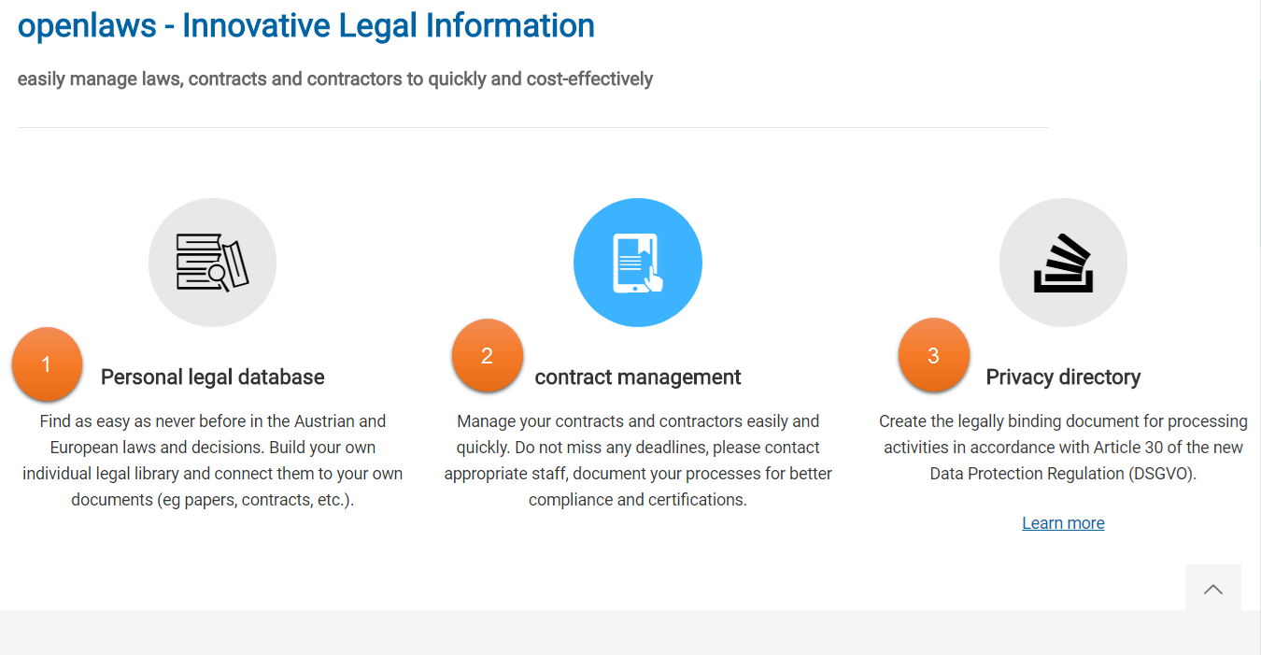

با فشردن «Privacy directory» صفحه‌ای دیگر باز می‌شود که خدمات زیر را ارائه می‌دهد: 1- تعهدات قانونی، 2- راهنمای پردازش و 3- ارزیابی تاثیرات (که در تصویر زیر دیده می‌شود). گفتنی است که پرونده‌های بسیاری، ذیل «تعهدات قانونی» یا Legal obligation قرار گرفته است که البته به زبان‌های مختلف موجود در اروپا، عرضه شده است. در قسمت «راهنمای پردازش» یا Processing directory قابلیت‌هایی قرار گرفته است که به وسیله آن‌ها می‌توان به صورت ساده و پربازده‌تری به حساب کارگران رسیدگی کرد؛ در این قسمت، می‌توان عملکرد و مسئولیت خاص هر فرد یا جایگاه را مشخص کرد. در قسمت «ارزیابی تاثیرات» یا impact assessment می‌توان ارزیابی تاثیرات اجباری را نیز ایجاد و سپس مشاهده کرد. همچنین اخطاری که در پایین صفحه آمده است، جریمه ناشی از نقض عهد را گوشزد کرده است.
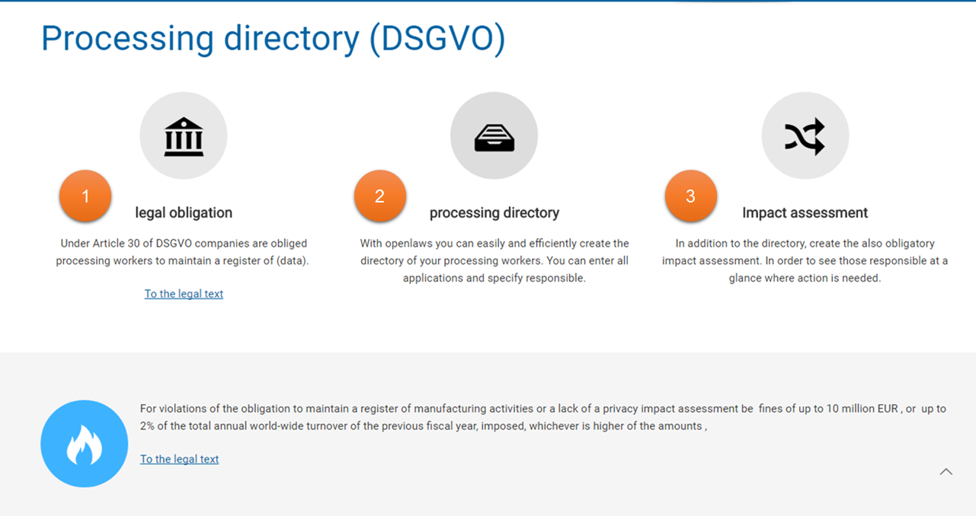

3داشبورد
Openlaws همچنین محیطی به نام «داشبورد» را در اختیار اعضای خود قرار داده است تا بتوانند امور شخصی خود در وبسایت را ساماندهی کنند. داشبورد، محل کار شخصی مجازی شماست و با خدماتی که در ادامه به توضیح آن پرداخته‌ایم، مشخص می‌شود که در این کارگاه مجازی، چه فعالیت‌های گوناگونی انجام می‌پذیرد.
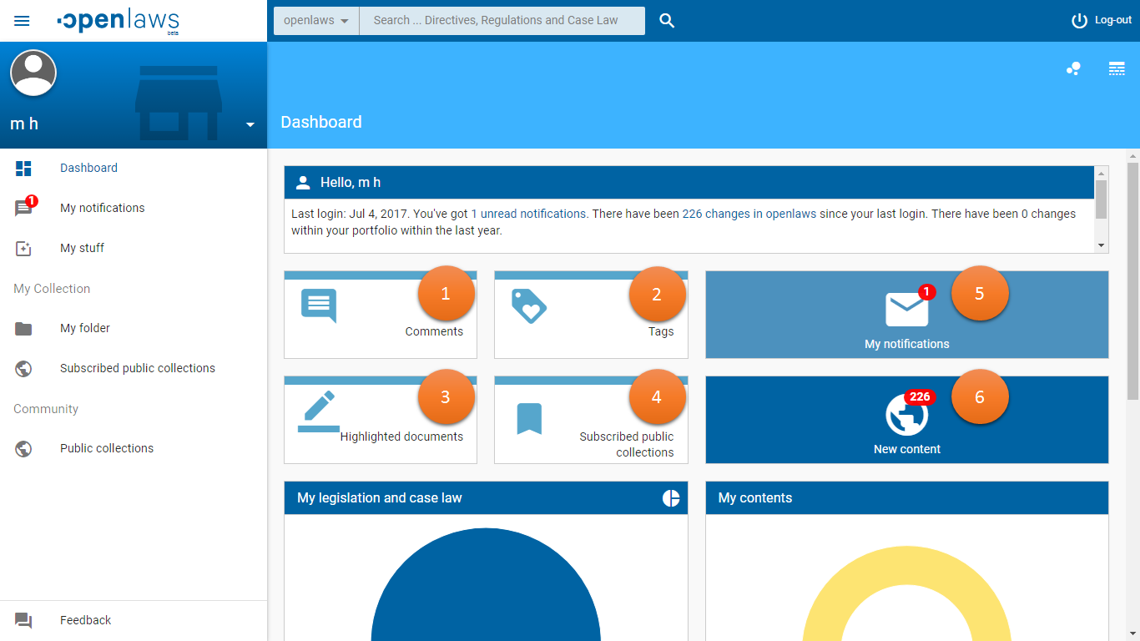
- نظراتی که کاربر در هنگام مطالعه ثبت کرده است.
- علامت گذاری‌هایی که انجام داده است.
- برجسته‌سازی و هایلایت برخی مطالب.
- آن چه به صورت عمومی به اشتراک گذاشته شده است.
- هشدار پیام‌ها.
- اخبار و حوادث رسانه‌های مرتبط.
البته همانطور که در تصویر پیداست، بخش‌های دیگری همچون تعداد قانون گذاری‌ها و پرونده‌های حقوقی، فهرست مجموعه‌های شخصی، اثرات متقابل، پیشرفت فهرست‌ها و … از دیگر امکانات این بخش از داشبورد است که در اختیار کاربران قرار داده می‌شود.
ناگفته پیداست که ایجاد چنین محیطی نقشی موثر در دسترسی بالا و راحت به اطلاعات و ایجاد محیط‌هایی ناب برای جمع‌سپاری است.

ما و جمع‌سپاری حقوقی
متاسفانه هنوز در کشور ما نمی‌توان به سامانه‌ای دسترسی داشت تا بتوان از امکانات جمع‌سپاری در آن استفاده کرد. البته «سامانه ملی قوانین و مقررات جمهوری اسلامی ایران» که وابسته به معاونت حقوقی ریاست جمهوری است، خدماتی محدود را ارائه می‌دهد. این خدمات عبارتند از: اطلاع از طرح‌ها و لوایح، جستجو در آن‌ها، جمع آوری نظرات حقوقی و نظرات مردم و … از سایر خدمات این وبسایت است. «وبسایت سامانه ملی قوانین و مقررات جمهوری اسلامی ایران» با نشانی dotic.ir در دسترس علاقه مندان قرار دارد. با این حال، این خدمات (که غالبا دسترسی به آن‌ها با مشکل رو به روست) را نمی‌توان جمع‌سپاری دانست. برای فهم این نکته، می‌توان مقایسه ساده‌ای انجام داد میان Openlaws و سامانه ملی قوانین و مقررات. آن چه پرواضح است، این است که خدمات سامانه ملی قوانین و مقررات، به هیچ وجه قابل رقابت با وبسایت‌هایی همچون Openlaws نیست. البته امید آن است که این قدم‌های کوچک، منتهی به حرکت‌هایی بزرگ باشد.
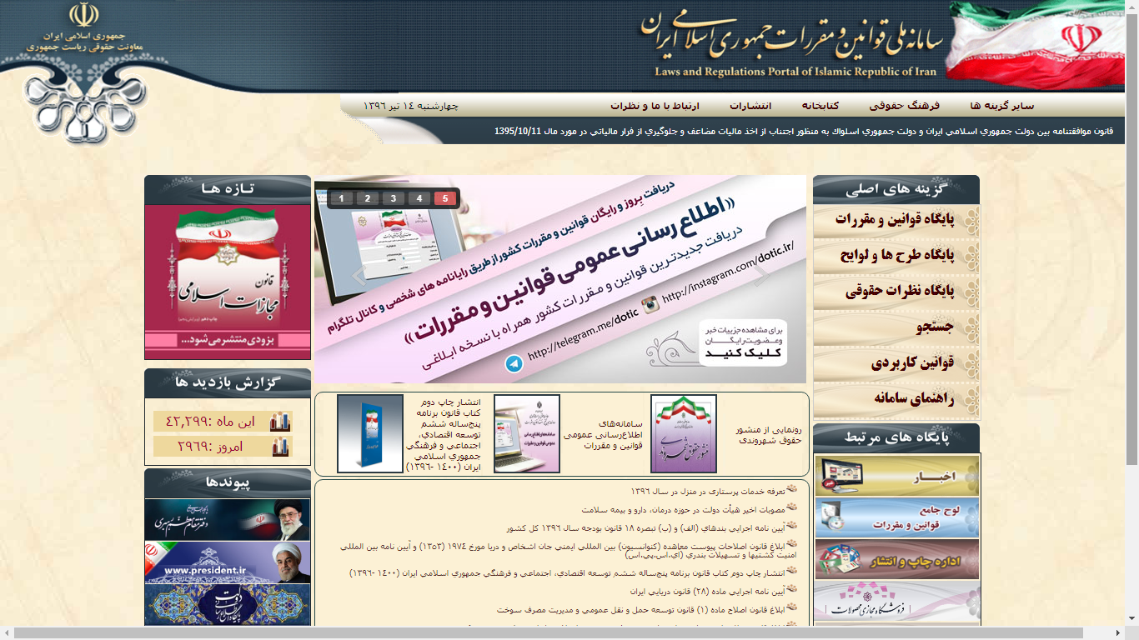

در پایان شما را به دیدن یک پویانمایی کوتاه با موضوع جمع‌سپاری دعوت می‌کنیم:
http://www.aparat.com/v/r5dmW

آرشیو:

پیشنهادات ملک‌نژاد:
خداقوت
بسیار عالیست؛ برای متعالی شدنش موارد زیر پیشنهاد می‌شود.
۱- سامانه Dotic.ir رو هم به انت‌های این پست اضافه کنیم. دقیقا بحث ارائه داده است و مشخص میشه که ما چی داریم میدیم و اونا دارن چی میدن
۲- سعی کن همه چی رو با عکس توضیح بدی، ملت فقط عکس‌ها رو می‌بینن و متن رو کمتر میخونن. بنابراین اسکرین شات از صفحه بگیر و شماره بزن و قابلیت رو توضیح بده(مثل پست معرفی پورتال داده که قبلا برات فرستادم)
۳- علیک بالعنوان بندی- سیر منطقی بچین. این جوری خیلی شبیه پست تو خبرگزاری فارسه
مطلبت رو مدون کن و عنوان بزن. اینجوری مخاطب میفهمه که مطلب تو ذهن ما شکل گرفته.
۴- ببین آیا ویدیوئی در یوتیوب هست اینجا لینکشون کن بزاریم تو پست خوشگل بشه
۵- یه چندتا کلمه هم که فکر میکنی اگر کسی در گوگل سرچ کنه و به اینجا بگو
مثلا مشارکت در قانون نویسی ، جمع‌سپاری قانون
۶- بعد که نوشتی بده که بگم زارع جان بزاره رو وبسایت

